Resolución del Pleno del Instituto de Transparencia, Acceso a la Información Pública y Protección de Datos Personales del Estado de México y Municipios, con domicilio en Metepec, Estado de México, a dieciséis de enero dos mil diecinueve.

VISTOS los expedientes electrónicos formados con motivo de los recursos de revisión números 04285/INFOEM/IP/RR/2018, 04286/INFOEM/IP/RR/2018, 04287/INFOEM/IP/RR/2018, 04288/INFOEM/IP/RR/2018, 04289/INFOEM/IP/RR/2018, 04290/INFOEM/IP/RR/2018 y 04291/INFOEM/IP/RR/2018, interpuestos por el C. XXXXXXXXXXXXXXXXXXXXXXXXX, en lo sucesivo El Recurrente, en contra de la respuesta del Ayuntamiento de Nextlalpan, en lo subsecuente El Sujeto Obligado, se procede a dictar la presente resolución.

A N T E C E D E N T E S

PRIMERO. De las solicitudes de información.
Con fecha veinticuatro de octubre de dos mil dieciocho, El Recurrente presentó a través del Sistema de Acceso a la Información Mexiquense (SAIMEX) ante El Sujeto Obligado, las solicitudes de acceso a la información pública, registradas bajo los números de expediente 00046/NEXTLAL/IP/2018, 00045/NEXTLAL/IP/2018, 00044/NEXTLAL/IP/2018, 00043/NEXTLAL/IP/2018, 00042/NEXTLAL/IP/2018, 00041/NEXTLAL/IP/2018 y 00040/NEXTLAL/IP/2018, mediante las cuales solicitó información en el tenor siguiente:

- 00046/NEXTLAL/IP/2018
“Nuevamente solicito ACTAS DE CABILDO COMPLETAS, DIGITALIZADAS VIA SAIMEX del Ayuntamiento de Nextlalpan, Estado de México, Administración 2016- 2018, celebradas entre las fechas del 1 ero al 31 de Enero de 2018, ya que en el portal https://www.ipomex.org.mx/ipo3/lgt/indice/nextlalpan/art_94_ii_b1.web únicamente me aparece un archivo xls con un listado de las sesiones y al querer abrir el hipervínculo al acta de la sesión me marca error. O en su defecto mandarme el hipervínculo que sea de acceso público.”(sic).

- 00045/NEXTLAL/IP/2018
“Nuevamente solicito ACTAS DE CABILDO COMPLETAS, DIGITALIZADAS VIA SAIMEX del Ayuntamiento de Nextlalpan, Estado de México, Administración 2016- 2018, celebradas entre las fechas del 1 ero al 28 de febrero de 2018, ya que en el portal https://www.ipomex.org.mx/ipo3/lgt/indice/nextlalpan/art_94_ii_b1.web únicamente me aparece un archivo xls con un listado de las sesiones y al querer abrir el hipervínculo al acta de la sesión me marca error. O en su defecto mandarme el hipervínculo que sea de acceso público.”(sic).

- 00044/NEXTLAL/IP/2018
“Nuevamente solicito ACTAS DE CABILDO COMPLETAS, DIGITALIZADAS VIA SAIMEX del Ayuntamiento de Nextlalpan, Estado de México, Administración 2016- 2018, celebradas entre las fechas del 1 ero al 31 de marzo de 2018, ya que en el portal https://www.ipomex.org.mx/ipo3/lgt/indice/nextlalpan/art_94_ii_b1.web únicamente me aparece un archivo xls con un listado de las sesiones y al querer abrir el hipervínculo al acta de la sesión me marca error. O en su defecto mandarme el hipervínculo que sea de acceso público.”(sic).

- 00043/NEXTLAL/IP/2018
“Nuevamente solicito ACTAS DE CABILDO COMPLETAS, DIGITALIZADAS VIA SAIMEX del Ayuntamiento de Nextlalpan, Estado de México, Administración 2016- 2018, celebradas entre las fechas del 1 ero al 30 de abril de 2018, ya que en el portal https://www.ipomex.org.mx/ipo3/lgt/indice/nextlalpan/art_94_ii_b1.web únicamente me aparece un archivo xls con un listado de las sesiones y al querer abrir el hipervínculo al acta de la sesión me marca error. O en su defecto mandarme el hipervínculo que sea de acceso público.”(sic).

- 00042/NEXTLAL/IP/2018
“Nuevamente solicito ACTAS DE CABILDO COMPLETAS, DIGITALIZADAS VIA SAIMEX del Ayuntamiento de Nextlalpan, Estado de México, Administración 2016- 2018, celebradas entre las fechas del 1 ero al 31 de mayo de 2018, ya que en el portal https://www.ipomex.org.mx/ipo3/lgt/indice/nextlalpan/art_94_ii_b1.web únicamente me aparece un archivo xls con un listado de las sesiones y al querer abrir el hipervínculo al acta de la sesión me marca error. O en su defecto mandarme el hipervínculo que sea de acceso público.”(sic).

- 00041/NEXTLAL/IP/2018
“Nuevamente solicito ACTAS DE CABILDO COMPLETAS, DIGITALIZADAS VIA SAIMEX del Ayuntamiento de Nextlalpan, Estado de México, Administración 2016- 2018, celebradas entre las fechas del 1 ero al 30 de junio de 2018, ya que en el portal https://www.ipomex.org.mx/ipo3/lgt/indice/nextlalpan/art_94_ii_b1.web únicamente me aparece un archivo xls con un listado de las sesiones y al querer abrir el hipervínculo al acta de la sesión me marca error. O en su defecto mandarme el hipervínculo que sea de acceso público.”(sic).

- 00040/NEXTLAL/IP/2018
“Nuevamente solicito ACTAS DE CABILDO COMPLETAS, DIGITALIZADAS VIA SAIMEX del Ayuntamiento de Nextlalpan, Estado de México, Administración 2016- 2018, celebradas entre las fechas del 1 ero al 31 de julio de 2018, ya que en el portal https://www.ipomex.org.mx/ipo3/lgt/indice/nextlalpan/art_94_ii_b1.web únicamente me aparece un archivo xls con un listado de las sesiones y al querer abrir el hipervínculo al acta de la sesión me marca error. O en su defecto mandarme el hipervínculo que sea de acceso público.”(sic).

MODALIDAD DE ENTREGA: A través del SAIMEX.

SEGUNDO. De las respuestas del Sujeto Obligado.
De las constancias que obran en los expedientes electrónicos del SAIMEX, se advierte que en fecha treinta de octubre del dos mil dieciocho El Sujeto Obligado, dio respuesta a las solicitudes de acceso a la información de la siguiente manera:

“QUEDAMOS A SUS ORDENES

ATENTAMENTE
ING. JONATHAN ISLAS RAMIREZ.” (sic).

Adjuntando un archivo a cada una de las respuestas con los siguientes nombres y contenidos: “40.pdf”, “41.pdf”, “42.pdf”, “4 (1).pdf”, “44.pdf”, “45.pdf” y “6 (1).pdf”; en los cuales, contiene la respuesta del Responsable de Transparencia, Acceso a la Información Pública y Protección de Datos Personales, del H. Ayuntamiento de Nextlalpan, la cual versa en lo siguiente:
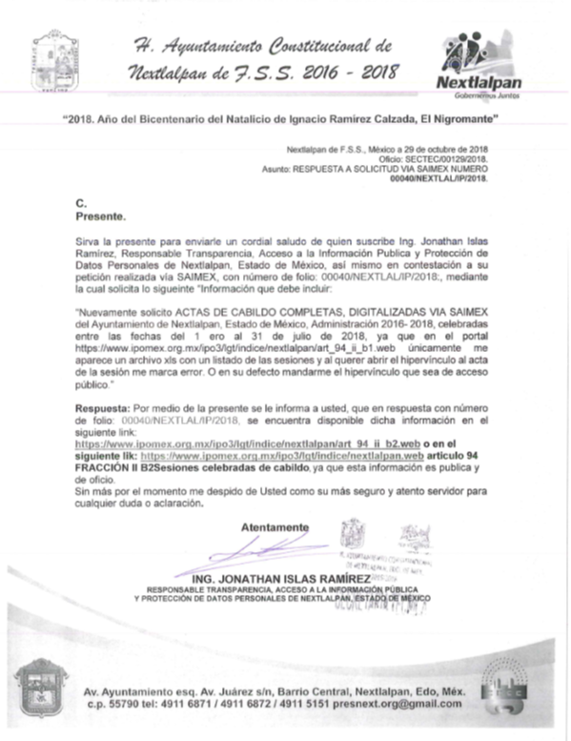
TERCERO. De los Recursos de Revisión.
Inconforme con las respuestas por parte del Sujeto Obligado, el ahora Recurrente en fecha doce de noviembre de dos mil dieciocho, interpuso los recursos de revisión, los cuales fueron registrados en el sistema electrónico con los expedientes números 04285/INFOEM/IP/RR/2018, 04286/INFOEM/IP/RR/2018, 04287/INFOEM/IP/RR/2018, 04288/INFOEM/IP/RR/2018, 04289/INFOEM/IP/RR/2018, 04290/INFOEM/IP/RR/2018 y 04291/INFOEM/IP/RR/2018, en los cuales aduce los mismos actos y motivos de inconformidad, razón por la cual solo se inserta un recurso de revisión, en obvio de repeticiones:

- Recursos de Revisión del 4285/INFOEM/IP/RR/2018 al 04291/INFOEM/IP/RR/2018
- Acto Impugnado:
“Nuevamente solicito ACTAS DE CABILDO COMPLETAS, DIGITALIZADAS VIA SAIMEX del Ayuntamiento de Nextlalpan, Estado de México, Administración 2016- 2018, celebradas entre las fechas del 1 ero al 31 de julio de 2018, ya que en el portal https://www.ipomex.org.mx/ipo3/lgt/indice/nextlalpan/art_94_ii_b1.web únicamente me aparece un archivo xls con un listado de las sesiones y al querer abrir el hipervínculo al acta de la sesión me marca error. O en su defecto mandarme el hipervínculo que sea de acceso público.”(Sic).

- Razones o Motivos de Inconformidad:
“Solo me aparece un link y en algunos casos extractos de los acuerdos. Pero yo pedi las actas completas digitalizadas.”(Sic).

CUARTO. Del turno del recurso de revisión.
Los medios de impugnación le fueron turnados a los Comisionados Zulema Martínez Sánchez, Luis Gustavo Parra Noriega, Eva Abaid Yapur, José Guadalupe Luna Hernández y Javier Martínez Cruz, por medio del sistema electrónico en términos del arábigo 185, fracción I, de la Ley de Transparencia y Acceso a la información Pública del Estado de México y Municipios, de los cuales recayeron acuerdos de admisión en fecha dieciséis de noviembre de dos mil dieciocho en los siete casos, determinándose en ellos, un plazo de siete días para que las partes manifestaran lo que a su derecho corresponda en términos del numeral ya citado.

QUINTO. De la acumulación.
Posteriormente por acuerdo del Pleno del Instituto, en la Cuadragésima Tercera Sesión de Pleno de fecha veintidós de noviembre del dos mil dieciocho, se determinó acumular los recursos de revisión en estudio, ya que existe identidad del solicitante, del sujeto obligado y similitud de causas y objeto de solicitud.

Lo anterior de conformidad con lo dispuesto en el artículo 195, de la Ley de Transparencia y Acceso a la información Pública del Estado de México y Municipios, y con el artículo 18, del Código de Procedimientos Administrativos del Estado de México, los cuales establecen respectivamente:

“Artículo 195. En la tramitación del recurso de revisión se aplicarán supletoriamente las disposiciones contenidas en el Código de Procedimientos Administrativos del Estado de México.”

“Artículo 18. La autoridad administrativa o el Tribunal acordarán la acumulación de los expedientes del procedimiento y proceso administrativo que ante ellos se sigan, de oficio o a petición de parte, cuando las partes o los actos administrativos sean iguales, se trate de actos conexos o resulte conveniente el trámite unificado de los asuntos, para evitar la emisión de resoluciones contradictorias. La misma regla se aplicará, en lo conducente, para la separación de los expedientes.”

SEXTO. De la etapa de instrucción.
Así, una vez transcurrido el término legal referido se destaca que el Sujeto Obligado remitió informe justificado en fecha veintiséis de noviembre de dos mil dieciocho, en el cual se ratifica la respuesta inicial, sin embargo con la finalidad de que el particular tenga certeza de todas y cada una de las actuaciones de los expedientes electrónicos del SAIMEX, se puso a la vista del particular en fecha veintisiete del mismo mes y año, cabe señalar que el informe justificado de todos los recursos de revisión versa en el mismo documento; por parte del Recurrente no adjuntó alegatos y manifestaciones que a su derecho convinieran, a manera de ejemplo se inserta la siguiente imagen:

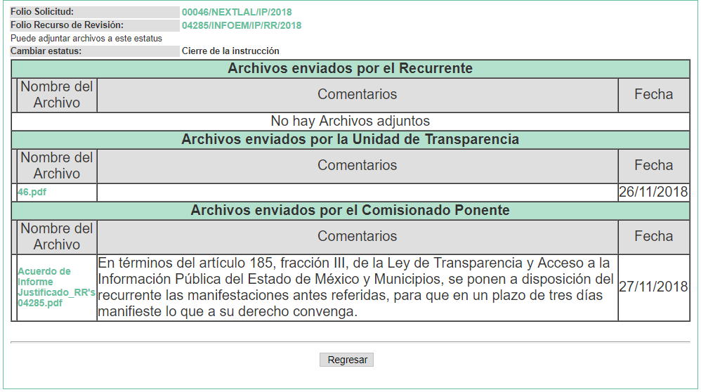

SÉPTIMO. Del cierre de instrucción.
Así, una vez transcurrido el término legal, se decretaron los cierres de instrucción en fecha cuatro de diciembre de dos mil dieciocho, en términos del artículo 185, Fracción VI, de la Ley de Transparencia y Acceso a la Información Pública del Estado de México y Municipios, iniciando el término legal para dictar resolución definitiva del asunto.

C O N S I D E R A N D O

PRIMERO. De la competencia.
Este Instituto de Transparencia, Acceso a la Información Pública y Protección de Datos Personales del Estado de México, es competente para conocer y resolver el presente recurso de revisión interpuesto por La Recurrente conforme a lo dispuesto en los artículos 6, apartado A, fracción IV de la Constitución Política de los Estados Unidos Mexicanos, 5, párrafos vigésimo, vigesimoprimero y vigesimosegundo fracción IV de la Constitución Política del Estado Libre y Soberano de México, 1, 2 fracción II, 13, 29, 36 fracciones II y III, 176, 178, 179 fracción I, 181 párrafo tercero, 182, 185, 188 y 194 de la Ley de Transparencia y Acceso a la Información Pública del Estado de México y Municipios, 9 fracciones I, XXIV, 11 y 14 fracción I del Reglamento Interior del Instituto de Transparencia, Acceso a la Información Pública y Protección de Datos Personales del Estado de México.

SEGUNDO. Sobre los alcances del recurso de revisión.
Anterior a todo debe destacarse que el recurso de revisión tiene el fin y alcance que señalan los numerales 176, 179, 181 párrafo cuarto, 194 y 195, y demás aplicables de la Ley de Transparencia y Acceso a la Información Pública del Estado de México y Municipios vigente y será analizado conforme a las actuaciones que obren en el expediente electrónico con la finalidad de reparar cualquier posible afectación al derecho de acceso a la información pública y garantizando el principio rector de máxima publicidad.

TERCERO. De las causas de improcedencia.
En el procedimiento de acceso a la información y de los medios de impugnación de la materia, se advierten diversos supuestos de procedibilidad, los cuales deben estudiarse con la finalidad de dar cumplimiento a los principios de legalidad y objetividad inmersos en el artículo 9, de Ley de Transparencia y Acceso a la Información Pública del Estado de México y Municipios, en correlación con la seguridad jurídica que debe generar lo actuado ante este Organismo garante.

Siendo facultad de este Órgano entrar al estudio de las causas de improcedencia que hagan valer las partes o que se adviertan de oficio por este Resolutor y por ende objeto de análisis previo al estudio de fondo del asunto, en los presupuestos procesales sobre el inicio o trámite de un proceso, generando eficacia jurídica en las resoluciones, máxime que se trata de una figura procesal adoptada en la ley de la materia, la cual impide su estudio y resolución cuando una vez admitido el recurso de revisión se advierta una causa de improcedencia que permita sobreseer el recurso de revisión, sin estudiar el fondo del asunto; circunstancias anteriores que no son incompatibles con el derecho de acceso a la justicia, ya que éste no se coarta por regular causas de improcedencia y sobreseimiento con tales fines.
Así las cosas, del análisis del expediente electrónico no se advierte ninguna causa de improcedencia que se actualice, ni mucho menos alguna hecha valer por alguna de las partes, procediendo al estudio del fondo del asunto, en los siguientes términos.

CUARTO. Estudio y resolución del asunto.
Ahora bien, se procede al análisis del presente recurso de revisión, así como al contenido íntegro de las actuaciones que obran en el expediente electrónico, para así estar en posibilidad este Órgano Colegiado de dictar el fallo correspondiente conforme a derecho, tomando en consideración los elementos aportados por las partes y apegándose en todo momento al principio de máxima publicidad consagrado en nuestra Constitución Federal, Local y demás leyes aplicables en la materia, así como en los tratados internacionales en los que el Estado Mexicano sea parte, en concordancia con el artículo 8, de la Ley de Transparencia local.

Con el propósito de resolver el presente medio de impugnación, es conveniente recordar que el Recurrente solicitó al Sujeto Obligado que se le proporcionara vía SAIMEX, lo siguiente:

Las ACTAS DE CABILDO COMPLETAS, DIGITALIZADAS, del Ayuntamiento de Nextlalpan, Estado de México, Administración 2016- 2018, celebradas entre las fechas del 01 de enero al 31 de julio de 2018, argumentando que en el portal https://www.ipomex.org.mx/ipo3/lgt/indice/nextlalpan/art_94_ii_b1.web, únicamente aparece un archivo xls con un listado de las sesiones, y al querer abrir el hipervínculo al acta de la sesión marca error. O en su defecto mandarme el hipervínculo que sea de acceso público.

Por lo anterior, El Sujeto Obligado respondió a dichas solicitudes informando al Recurrente que la información solicitada se encuentra en la siguiente liga electrónica: https://www.ipomex.org.mx/ipo3/lgt/indice/nextlalpan/art_94_ii_b2/0.web o en el link https://www.ipomex.org.mx/ipo3/lgt/indice/nextlalpan.web; asimismo, hizo del conocimiento del particular que dicha información es pública y de oficio.

Ante la respuesta emitida, El Recurrente interpuso los presentes recursos de revisión dando como razones o motivos de inconformidad, lo siguiente “Solo me aparece un link con un listado de sesiones y en algunos casos extractos de los acuerdos. Pero estoy solicitando las actas completas digitalizadas.” (Sic).

Por su parte, el Sujeto Obligado rindió su Informe Justificado consistente en un archivo en cada uno de dichos Informes denominados “46.pdf”, “137.pdf”, “138.pdf”, “134.pdf”, “42.pdf”, “41.pdf” y “142.pdf”; de cuyo contenido se desprende los oficios firmados por el Responsable de Transparencia, Acceso a la Información Pública y Protección de Datos Personales de Nextlalpan, Estado de México, en el que se menciona que el enlace que contiene la información solicitada es https://www.ipomex.org.mx/ipo3/lgt/indice/nextlalpan/art_94_ii_b2/0.web o en el link https://www.ipomex.org.mx/ipo3/lgt/indice/nextlalpan.web, además de dos capturas de pantalla en las que se observan que entre las opciones se encuentra la Dirección General ya referida, de conformidad con las siguientes imágenes:
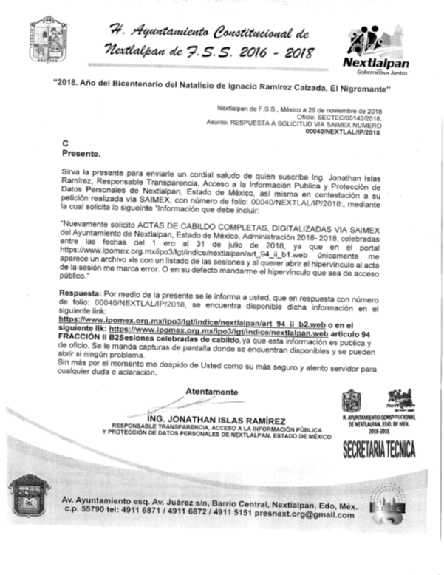
No pasa desapercibido para este Órgano Garante que El Sujeto Obligado emitió su respuesta el día treinta de octubre de dos mil dieciocho, esto es dentro del término de cinco días hábiles señalado por el artículo 161, de la Ley de Transparencia y Acceso a la Información Pública del Estado de México y Municipios, que a la letra indica lo siguiente:

Artículo 161. Cuando la información requerida por el solicitante ya esté disponible al público en medios impresos, tales como libros, compendios, trípticos, registros públicos, en formatos electrónicos disponibles en Internet o en cualquier otro medio, se le hará saber por el medio requerido por el solicitante la fuente, el lugar y la forma en que puede consultar, reproducir o adquirir dicha información en un plazo no mayor a cinco días hábiles. La fuente deberá ser precisa y concreta y no debe implicar que el solicitante realice una búsqueda en toda la información que se encuentre disponible.

Así, si bien es cierto que en un primer momento El Sujeto Obligado se apegó a lo dispuesto por el artículo citado, pues la solicitud de información ingresó el día veinticuatro de octubre y los cinco días hábiles concluyeron el día treinta y uno de octubre; también lo es que El Sujeto Obligado únicamente se limitó a referir la liga electrónica en la que se puede acceder a la información y señaló el submenú que debió ser consultado, por lo que no se considera que las indicaciones hayan sido precisas y concretas como lo ordena el mismo ordenamiento.

No obstante, al momento de rendir su Informe Justificado, El Sujeto Obligado señaló detalladamente el proceso que El Recurrente debe seguir para obtener los datos que requirió en la liga electrónica mencionada en la respuesta, tal y como quedó constatado con las imágenes insertadas con anterioridad.

Por lo anterior, se tiene que existió un pronunciamiento por parte del Sujeto Obligado, por lo cual es necesario recalcar que este Órgano Garante estima conveniente señalar que no está facultado para manifestarse sobre la veracidad de la información proporcionada, ya que no existe precepto legal alguna en la Ley de la Materia que permita, vía recurso de revisión, que se pronuncia al respecto. Por analogía, sirve de apoyo a lo anterior el Criterio 31-10 emitido por el entonces Instituto Federal de Accesos a la Información y Protección de Datos, que a la letra establece lo siguiente:

EL INSTITUTO FEDERAL DE ACCESO A LA INFORMACIÓN Y PROTECCIÓN DE DATOS NO CUENTA CON FACULTADES PARA PRONUNCIARSE RESPECTO DE LA VERACIDAD DE LOS DOCUMENTOS PROPORCIONADOS POR LOS SUJETOS OBLIGADOS. El Instituto Federal de Acceso a la Información y Protección de Datos es un órgano de la Administración Pública Federal con autonomía operativa, presupuestaria y de decisión, encargado de promover y difundir el ejercicio del derecho de acceso a la información; resolver sobre la negativa de las solicitudes de acceso a la información; y proteger los datos personales en poder de las dependencias y entidades. Sin embargo, no está facultado para pronunciarse sobre la veracidad de la información proporcionada por las autoridades en respuesta a las solicitudes de información que les presentan los particulares, en virtud de que en los artículos 49 y 50 de la ley Federal de Transparencia y Accesos a la Información Pública Gubernamental no se prevé una causal que permita al Instituto Federal de Acceso a la Información y Protección de Datos conocer, vía recurso de revisión, al respecto.

De lo anterior se desprende que El Recurrente se inconforma debido a que, en un primer momento, en la dirección electrónica proporcionada por El Sujeto Obligado no se encontraba la información de las Actas y en algunos casos extractos de los acuerdos, por lo que las solicitó digitalizadas; sin embargo, El Sujeto Obligado reiteró que la información requerida por el hoy Recurrente puede ser consultada en la dirección electrónica citada, lo que sustentó con las imágenes contenidas anteriormente.
Así que, con el propósito de verificar lo señalado por las partes, se procedió a ingresar a la liga electrónica referida por El Sujeto Obligado, encontrándose con la siguiente información:

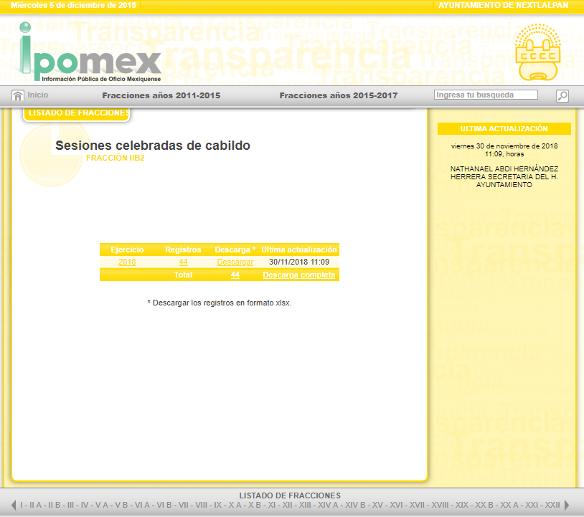

Así, se observa que en la página electrónica señalada por El Sujeto Obligado se encuentran cuarenta y cuatro registros de las Sesiones celebradas de Cabildo, correspondientes al año dos mil dieciocho, con fecha de actualización treinta de noviembre del mismo año; por lo que al realizar un análisis de cada uno de los registros que contiene el sitio de internet referido, se puede apreciar que todos contiene información sobre la Fecha de inicio y término del periodo que se informa; el Número de Sesión; el Hipervínculo a la orden del día (Enlace externo): https://www.ipomex.org.mx; el Nombre de servidores públicos y/o toda persona que funja como responsable y/o asistente y cargo; el Hipervínculo a lista de asistencia (Enlace externo): http://www.ipomex.org.mx/ipo3/gce/insert/43044.web; el Sentido de la votación de los miembros del cabildo; los Acuerdos tomados en la Sesión; el Hipervínculo al acta de la sesión; el Área(s) responsable(s) que genera(n), posee(n), publica(n) y actualizan la información y la Fecha de validación y actualización de la información; de conformidad con las siguientes imágenes:

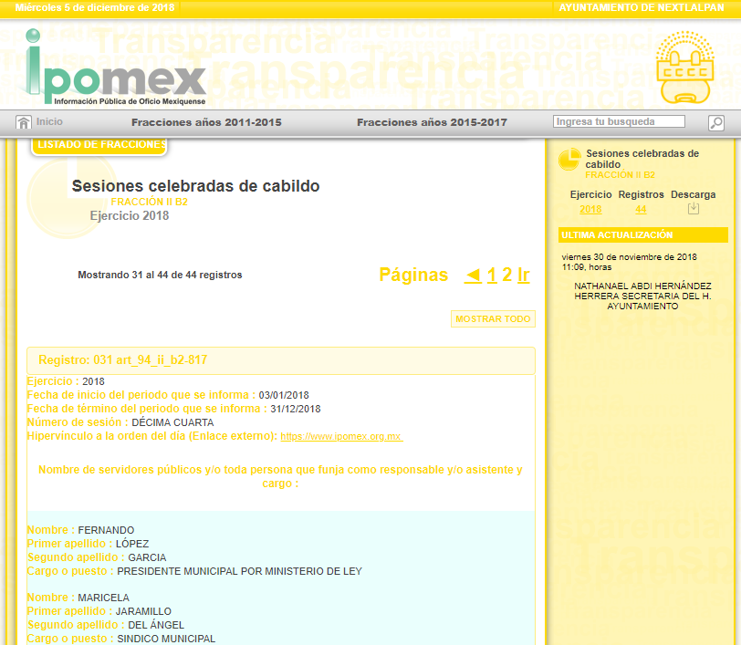
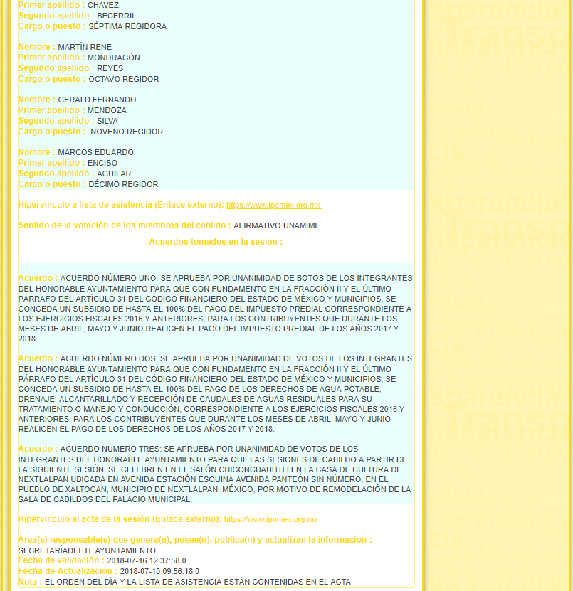

Por lo que a manera de ejemplo, se insertaran algunas capturas de pantalla de un Acta de Cabildo, que se encuentran disponibles en la página de internet antes referida:

Asimismo, habrá que hacer un énfasis en el apartado del Hipervínculo al acta de la sesión; en el cual, contienen las Actas de Sesión; sin embargo, algunas no incluyen el archivo en PDF de dichas Actas; por lo que de las respuestas y de los Informes Justificados que el Responsable de la Unidad de Transparencia del Sujeto Obligado generó, se ilustra el siguiente cuadro comparativo con la finalidad de saber si se da cumplimiento a todos los requerimientos y si lo motivos de inconformidad resultan procedentes:

Requerimientos del Solicitante | Actas de Cabildo en el IPOMEX  del Sujeto Obligado | Cumplimiento
Actas de Cabildo del  01 al 31 de enero de 2018 | Primera Sesión Ordinaria de 2018, de fecha 04 de enero de 2018. | Colmado
Actas de Cabildo del  01 al 31 de enero de 2018 | Segunda Sesión Ordinaria de 2018, de fecha 11 de enero de 2018. | Colmado
Actas de Cabildo del  01 al 31 de enero de 2018 | Tercera Sesión Ordinaria de 2018, de fecha 18 de enero de 2018. | Colmado
Actas de Cabildo del  01 al 31 de enero de 2018 | Cuarta Sesión Ordinaria de 2018, de fecha 25 de enero de 2018. | Colmado
Actas de Cabildo del  01 al 28 de febrero de 2018 | Quinta Sesión Ordinaria de 2018, de fecha 01 de febrero de 2018. | Colmado
Actas de Cabildo del  01 al 28 de febrero de 2018 | Sexta Sesión Ordinaria de 2018, de fecha 08 de febrero de 2018. | Colmado
Actas de Cabildo del  01 al 28 de febrero de 2018 | Séptima Sesión Ordinaria de 2018, de fecha 15 de febrero de 2018. | Colmado
Actas de Cabildo del  01 al 28 de febrero de 2018 | Octava Sesión Ordinaria de 2018, de fecha 22 de febrero de 2018. | Colmado
Actas de Cabildo del  01 al 31 de marzo de 2018 | Novena Sesión Ordinaria de 2018, de fecha 01 de marzo de 2018. | Colmado
Actas de Cabildo del  01 al 31 de marzo de 2018 | Décima Sesión Ordinaria de 2018, de fecha 08 de marzo de 2018. | Colmado
Actas de Cabildo del  01 al 31 de marzo de 2018 | Décima Primera Sesión Ordinaria de 2018, de fecha 15 de marzo de 2018 | Colmado
Actas de Cabildo del  01 al 31 de marzo de 2018 | Primera Sesión Extraordinaria de 2018, de fecha 16 de marzo de 2018 | Colmado
Actas de Cabildo del  01 al 31 de marzo de 2018 | Décima Segunda Sesión Ordinaria de 2018, de fecha 22 de marzo de 2018. | Colmado
Actas de Cabildo del  01 al 31 de marzo de 2018 | Segunda Sesión Extraordinaria de 2018, de fecha 23 de marzo de 2018. | Colmado
Actas de Cabildo del  01 al 30 de abril de 2018 | Décima Tercera Sesión Ordinaria de 2018, de fecha 05 de abril de 2018. | Colmado
Actas de Cabildo del  01 al 30 de abril de 2018 | Décima Cuarta Sesión Ordinaria de 2018. | NO
Actas de Cabildo del  01 al 30 de abril de 2018 | Décima Quinta Sesión Ordinaria de 2018 | NO
Actas de Cabildo del  01 al 30 de abril de 2018 | Décima Sexta Sesión Ordinaria de 2018, de fecha 26 de abril de 2018. | Colmado
Actas de Cabildo del  01 al 31 de mayo de 2018 | Décima Séptima Sesión Ordinaria de 2018, de fecha 03 de mayo de 2018. | Colmado
Actas de Cabildo del  01 al 31 de mayo de 2018 | Décima Octava Sesión Ordinaria de 2018 | NO
Actas de Cabildo del  01 al 31 de mayo de 2018 | Décima Novena Sesión Ordinaria de 2018, de fecha 17 de mayo de 2018. | Colmado
Actas de Cabildo del  01 al 31 de mayo de 2018 | Tercera Sesión Extraordinaria de 2018, de fecha 17 de mayo de 2018 | Colmado
Actas de Cabildo del  01 al 31 de mayo de 2018 | Vigésima Sesión Ordinaria de 2018, de fecha 24 de mayo de 2018. | Colmado
Actas de Cabildo del  01 al 31 de mayo de 2018 | Vigésima Primera Sesión Ordinaria de 2018, de fecha 31 de mayo de 2018. | Colmado
Actas de Cabildo del  01 al 30 de junio de 2018 | Vigésima Segunda Sesión Ordinaria de 2018, de fecha 07 de junio de 2018. | Colmado
Actas de Cabildo del  01 al 30 de junio de 2018 | Vigésima Tercera Sesión Ordinaria de 2018, de fecha 14 de junio de 2018. | Colmado
Actas de Cabildo del  01 al 30 de junio de 2018 | Vigésima Cuarta Sesión Ordinaria de 2018, de fecha 21 de junio de 2018. | Colmado
Actas de Cabildo del  01 al 30 de junio de 2018 | Vigésima Quinta Sesión Ordinaria de 2018, de fecha 28 de junio de 2018. | Colmado
Actas de Cabildo del  01 al 31 de julio de 2018 | Vigésima Sexta Sesión Ordinaria de 2018, de fecha 05 de julio de 2018. | Colmado
Actas de Cabildo del  01 al 31 de julio de 2018 | Cuarta Sesión Extraordinaria de 2018, de fecha 11 de julio de 2018. | Colmado
Actas de Cabildo del  01 al 31 de julio de 2018 | Vigésima Séptima Sesión Ordinaria de 2018, de fecha 26 de julio de 2018. | Colmado

Bajo tal tesitura, si bien el Sujeto Obligado en su respuesta primigenia señala que la información solicitada se encuentra en la página de internet antes referida, lo cierto es que dicha información se encuentra incompleta; por lo que de la tabla anterior, se concluye que de los periodos solicitados (de enero a julio de 2018), por el hoy Recurrente, únicamente se encuentran veintiocho Actas de Cabildo en los registros del IPOMEX, faltando tres archivos en los registros con su Acta respectiva.

Precisado lo anterior, y de acuerdo a las obligaciones de transparencia comunes que le son atribuibles al Sujeto Obligado de conformidad con el artículo 92, fracción L, y 94, fracción II, inciso b), de la Ley de Transparencia y Acceso a la Información Pública del Estado de México y Municipios, éste debe contar con la información de las actas de sesiones ordinarias y extraordinarias, así como las opiniones y recomendaciones de los consejos consultivos; así como las actas de sesiones de cabildo, artículos y fracciones que para mayor referencia se cita a continuación:

“Artículo 92. Los sujetos obligados deberán poner a disposición del público de manera permanente y actualizada de forma sencilla, precisa y entendible, en los respectivos medios electrónicos, de acuerdo con sus facultades, atribuciones, funciones u objeto social, según corresponda, la información, por lo menos, de los temas, documentos y políticas que a continuación se señalan:
(…)
L. Las actas de sesiones ordinarias y extraordinarias, así como las opiniones y recomendaciones de los consejos consultivos;”

Artículo 94. Además de las obligaciones de transparencia común a que se refiere el Capítulo II de este Título, los sujetos obligados del Poder Ejecutivo Local y municipales, deberán poner a disposición del público y actualizar la siguiente información:
II. Adicionalmente en el caso de los municipios:
(…)
b) Las actas de sesiones de cabildo, los controles de asistencia de los integrantes del Ayuntamiento a las sesiones de cabildo y el sentido de votación de los miembros del cabildo sobre las iniciativas o acuerdos;
(…)
(Énfasis añadido)

En tal virtud, la ley otorga publicidad a la información relacionada con las actas de sesiones de cabildo; tan es así, que el artículo 94, fracción II, inciso b), de la citada ley, dispone que los Sujetos Obligados deben hacer pública dicha información.
Finalmente, es de destacar que Relativo al caso concreto que nos ocupa estudiar es necesario partir de lo establecido en el artículo 115, fracción I, párrafo cuarto de la Constitución Política de los Estados Unidos Mexicanos que a la letra indica:

“Articulo 115.
(…)
- Cada Municipio será gobernado por un Ayuntamiento de elección popular directa, integrado por un Presidente Municipal y el número de regidores y síndicos que la ley determine. La competencia que esta Constitución otorga al gobierno municipal se ejercerá por el Ayuntamiento de manera exclusiva y no habrá autoridad intermedia alguna entre éste y el gobierno del Estado.”(Sic).
- Los municipios estarán investidos de personalidad jurídica y manejarán su patrimonio conforme a la ley. Los ayuntamientos tendrán facultades para aprobar, de acuerdo con las leyes en materia municipal que deberán expedir las legislaturas de los Estados, los bandos de policía y gobierno, los reglamentos, circulares y disposiciones administrativas de observancia general dentro de sus respectivas jurisdicciones, que organicen la administración pública municipal, regulen las materias, procedimientos, funciones y servicios públicos de su competencia y aseguren la participación ciudadana y vecinal.”(Sic).

Asimismo, la Constitución Local, establece en el artículo 125, párrafo ocho, lo siguiente:
“Los Ayuntamientos celebrarán sesiones extraordinarias de cabildo cuando la Ley de Ingresos aprobada por la Legislatura, implique adecuaciones a su Presupuesto de Egresos. Estas sesiones nunca excederán al 15 de febrero y tendrán como único objeto, concordar el Presupuesto de Egresos con la citada Ley de Ingresos. Al concluir las sesiones en las que se apruebe el Presupuesto de Egresos Municipal en forma definitiva, se dispondrá, por el Presidente Municipal, su promulgación y publicación, teniendo la obligación de enviar la ratificación, o modificaciones en su caso, de dicho Presupuesto de Egresos, al Órgano Superior de Fiscalización, a más tardar el día 25 de febrero de cada año.” (Sic).

En este orden de ideas el artículo 28 y 48, de la Ley Orgánica Municipal del Estado de México establece lo siguiente:

“Artículo 28.- Los ayuntamientos sesionarán cuando menos una vez cada ocho días o cuantas veces sea necesario en asuntos de urgente resolución, a petición de la mayoría de sus miembros y podrán declararse en sesión permanente cuando la importancia del asunto lo requiera. Las sesiones de los ayuntamientos serán públicas y deberán transmitirse a través de la página de internet del municipio.

Las sesiones de los ayuntamientos se celebrarán en la sala de cabildos; y cuando la solemnidad del caso lo requiera, en el recinto previamente declarado oficial para tal objeto.”(Sic).

“Artículo 48.- El presidente municipal tiene las siguientes atribuciones:
(…)
I. Presidir y dirigir las sesiones del ayuntamiento.
V. Convocar a sesiones ordinarias y extraordinarias a los integrantes del Ayuntamiento.”(Sic).

Es importante decir que el Ayuntamiento, como órgano colegiado y deliberante, es la autoridad máximo en un municipio, y cuyas decisiones se establecen a través de las sesiones de cabildo que para tal efecto lleve, tal y como lo establece el artículo 30 segundo párrafo de la misma Ley Orgánica que a la letra dice:

“Artículo 30. Las sesiones del ayuntamiento serán presididas por el presidente municipal o por quien lo sustituya legalmente; constarán en un libro que deberá contener las actas en las cuales deberán asentarse los extractos de los acuerdos y asuntos tratados y el resultado de la votación. Cuando se refieran a reglamentos y otras normas de carácter general que sean de observancia municipal estos constarán íntegramente en el libro de actas debiendo firmar en ambos casos los miembros del Ayuntamiento que hayan estado presentes, debiéndose difundir en el Gaceta Municipal y en los estrados de la Secretaría del Ayuntamiento. De las actas, se les entregará copia certificada en formato físico o electrónico a los integrantes del Ayuntamiento que lo soliciten en un plazo no mayor de ocho días hábiles. Los documentos electrónicos en el que consten las firmas electrónicas avanzadas o el sello electrónico de los integrantes del Ayuntamiento tendrá el carácter de copia certificada.

Todos los acuerdos de las sesiones que no contengan información clasificada y el resultado de su votación, serán difundidos cada mes en la Gaceta Municipal y en los estrados de la Secretaría del Ayuntamiento, así como los datos de identificación de las actas que contengan información clasificada, incluyendo en cada caso, el fundamento legal que clasifica la información.

Para cada sesión se deberá contar con una versión estenográfica o videograbada que permita hacer las aclaraciones pertinentes, la cual formará parte del acta correspondiente. La versión estenográfica o videograbada deberá estar disponible en la página de internet del Ayuntamiento y en las oficinas de la Secretaría del Ayuntamiento.
(Énfasis añadido)

De igual forma, el artículo 91, de dicho ordenamiento señala:

Artículo 91.- La Secretaría del Ayuntamiento estará a cargo de un Secretario, el que, sin ser miembro del mismo, deberá ser nombrado por el propio Ayuntamiento a propuesta del Presidente Municipal como lo marca el artículo 31 de la presente ley.
Sus faltas temporales serán cubiertas por quien designe el Ayuntamiento y sus atribuciones son las siguientes:
I. Asistir a las sesiones del ayuntamiento y levantar las actas correspondientes;
…
IV. Llevar y conservar los libros de actas de cabildo, obteniendo las firmas de los asistentes a las sesiones;
(Énfasis añadido)

Por lo tanto, lo solicitado corresponde a información pública susceptible de ser entregada, en su caso, en versión pública.
- De la versión pública
De la naturaleza de la información se desprende que para el caso de que la documentación a entregar contenga datos personales susceptibles clasificar como confidenciales o reservados, por lo que es responsabilidad del Sujeto Obligado vigilar su cumplimiento mediante la emisión de versiones públicas.

Para tales efectos se deberá observar lo dispuesto por los artículos 3 fracciones IX, XX, XXI y XLV, 91, 132 fracciones II y III, y 143, fracción I, de la Ley de Transparencia y Acceso a la Información Pública del Estado de México y Municipios que establecen:

Artículo 3. Para los efectos de la presente Ley se entenderá por:
[…]

IX. Datos personales: La información concerniente a una persona, identificada o identificable según lo dispuesto por la Ley de Protección de Datos Personales del Estado de México;
XX. Información clasificada: Aquella considerada por la presente Ley como reservada o confidencial;
XXI. Información confidencial: Se considera como información confidencial los secretos bancario, fiduciario, industrial, comercial, fiscal, bursátil y postal, cuya titularidad corresponda a particulares, sujetos de derecho internacional o a sujetos obligados cuando no involucren el ejercicio de recursos públicos;
XLV. Versión pública: Documento en el que se elimine, suprime o borra la información clasificada como reservada o confidencial para permitir su acceso.
[…]
Artículo 91. El acceso a la información pública será restringido excepcionalmente, cuando ésta sea clasificada como reservada o confidencial.

Artículo 132. La clasificación de la información se llevará a cabo en el momento en que:
I. Se reciba una solicitud de acceso a la información;
II. Se determine mediante resolución de autoridad competente; o
III. Se generen versiones públicas para dar cumplimiento a las obligaciones de transparencia previstas en esta Ley.
[…]

Artículo 143. Para los efectos de esta Ley se considera información confidencial, la clasificada como tal, de manera permanente, por su naturaleza, cuando:
I. Se refiera a la información privada y los datos personales concernientes a una persona física o jurídico colectiva identificada o identificable;
II. Los secretos bancario, fiduciario, industrial, comercial, fiscal, bursátil y postal, cuya titularidad corresponda a particulares, sujetos de derecho internacional o a sujetos obligados cuando no involucren el ejercicio de recursos públicos; y
III. La que presenten los particulares a los sujetos obligados, de conformidad con lo dispuesto por las leyes o los tratados internacionales.
La información confidencial no estará sujeta a temporalidad alguna y sólo podrán tener acceso a ella los titulares de la misma, sus representantes y los servidores públicos facultados para ello.
No se considerará confidencial la información que se encuentre en los registros públicos o en fuentes de acceso público, ni tampoco la que sea considerada por la presente ley como información pública. [Sic]

Igualmente, los Lineamientos Generales en Materia de Clasificación y Desclasificación de la Información, así como para la elaboración de Versiones Públicas, emitidos por el Consejo Nacional del Sistema Nacional de Transparencia, Acceso a la Información Pública y Protección de Datos Personales, publicados en el Diario Oficial de la Federación el día quince de abril de dos mil dieciséis, tienen por objeto establecer los criterios con base en los cuales los sujetos obligados clasificarán como reservada o confidencial la información que posean, desclasificarán y generarán, en su caso, versiones públicas de expedientes o documentos que contengan partes o secciones clasificadas.

Por lo tanto, la entrega de documentos en su versión pública debe acompañarse necesariamente del Acuerdo del Comité de Transparencia que la sustente el cual debe estar debidamente fundado y motivado, en el que se expongan los fundamentos y razonamientos que llevaron al Sujeto Obligado a testar, suprimir o eliminar datos de dicho soporte documental, ya que no hacerlo, se reitera que lo entregado no tendría un sustento jurídico ni resultaría ser una versión pública, sino más bien una documentación ilegible, incompleta o tachada; ya que el no justificar las causas o motivos por las que no se aprecian determinados datos -ya sea porque se testan o suprimen, deja al solicitante en estado de incertidumbre, al no conocer o comprender porque no aparecen en la documentación respectiva.

Así, en mérito de lo expuesto en líneas anteriores resultan infundadas las razones o motivos de inconformidad que arguye el Recurrente, por ello con fundamento en el artículo 186, fracción II, de la Ley de Transparencia y Acceso a la Información Pública del Estado de México y Municipios, se CONFIRMAN las respuestas a las solicitudes de información pública: 00046/NEXTLAL/IP/2018, 00045/NEXTLAL/IP/2018, 00044/NEXTLAL/IP/2018, 00041/NEXTLAL/IP/2018 y 00040/NEXTLAL/IP/2018; y con fundamento en la segunda hipótesis del artículo 186, fracción III, de la Ley de Transparencia y Acceso a la Información Pública del Estado de México y Municipios, se MODIFICAN la respuesta a las solicitudes de información 00043/NEXTLAL/IP/2018 y 00042/NEXTLAL/IP/2018, por resultar fundados los motivos de inconformidad vertidos por El Recurrente, que han sido materia del presente fallo.

Por lo antes expuesto y fundado.

SE RESUELVE

PRIMERO. Se CONFIRMAN las respuestas a las solicitudes de información: 00046/NEXTLAL/IP/2018, 00045/NEXTLAL/IP/2018, 00044/NEXTLAL/IP/2018, 00041/NEXTLAL/IP/2018 y 00040/NEXTLAL/IP/2018, recaídas en los recursos de revisión 4285/INFOEM/IP/RR/2018, 04286/INFOEM/IP/RR/2018, 04287/INFOEM/IP/RR/2018, 04290/INFOEM/IP/RR/2018 y 04291/INFOEM/IP/RR/2018, por resultan infundadas las razones o motivos de inconformidad hechos valer por El Recurrente en términos del Considerando CUARTO de la presente resolución.

SEGUNDO. Se MODIFICAN las respuestas entregadas por El Sujeto Obligado a las solicitudes de información números 00043/NEXTLAL/IP/2018 y 00042/NEXTLAL/IP/2018, recaídas en los recursos de revisión 4288/INFOEM/IP/RR/2018 y 04289/INFOEM/IP/RR/2018, por resultar fundados los motivos de inconformidad vertidos por El Recurrente, en términos del Considerando CUARTO de ésta resolución.

TERCERO. Se ORDENA al Sujeto Obligado haga entrega al Recurrente a través del SAIMEX, de ser procedente en versión pública, la siguiente información:

- Las Actas de Cabildo del Ayuntamiento de Nextlalpan, correspondientes a la Décima Cuarta, Décima Quinta y Décima Octava, Sesiones Ordinarias de 2018.

En caso de proceder la entrega de la documentación en versión pública, se deberá emitir el acuerdo de clasificación que la respalde, en términos de lo señalado en el Considerando Cuarto y en los artículos 49, fracción VIII, 132, fracción II, de la Ley de Transparencia y Acceso a la Información Pública del Estado de México y Municipios y demás normatividades aplicables.

CUARTO. NOTIFÍQUESE la presente resolución al Titular de la Unidad de Transparencia del Sujeto Obligado, para que conforme al artículo 186, último párrafo, 189, segundo párrafo y 194, de la Ley de Transparencia y Acceso a la Información Pública del Estado de México y Municipios; dé cumplimiento a lo ordenado dentro del plazo de diez días hábiles, debiendo informar a este Instituto en un plazo de tres días hábiles siguientes sobre el cumplimiento dado a la presente.

QUINTO. NOTIFÍQUESE al Recurrente la presente resolución y hágase de su conocimiento que en caso de considerar que le causa algún perjuicio, podrá promover el Juicio de Amparo en los términos de las leyes aplicables, de acuerdo a lo estipulado por el artículo 196, de la Ley de Transparencia y Acceso a la Información Pública del Estado de México y Municipios.

ASÍ LO RESUELVE, POR UNANIMIDAD DE VOTOS EL PLENO DEL INSTITUTO DE TRANSPARENCIA, ACCESO A LA INFORMACIÓN PÚBLICA Y PROTECCIÓN DE DATOS PERSONALES DEL ESTADO DE MÉXICO Y MUNICIPIOS, CONFORMADO POR LOS COMISIONADOS ZULEMA MARTÍNEZ SÁNCHEZ, EVA ABAID YAPUR, JOSÉ GUADALUPE LUNA HERNÁNDEZ, JAVIER MARTÍNEZ CRUZ Y LUIS GUSTAVO PARRA NORIEGA EN LA SEGUNDA SESIÓN ORDINARIA CELEBRADA EL DIECISÉIS DE ENERO DE DOS MIL DIECINUEVE, ANTE EL SECRETARIO TÉCNICO DEL PLENO, ALEXIS TAPIA RAMÍREZ.

Zulema Martínez Sánchez
Comisionada Presidenta
(Rúbrica).

José Guadalupe Luna Hernández
Comisionado
(Rúbrica).

Eva Abaid Yapur
Comisionada
(Rúbrica).

Javier Martínez Cruz
Comisionado
(Rúbrica).

Luis Gustavo Parra Noriega
Comisionado
(Rúbrica).

Alexis Tapia Ramírez
Secretario Técnico del Pleno
(Rúbrica).

Esta hoja corresponde a la resolución de fecha dieciséis de enero de dos mil diecinueve, emitida en el recurso de revisión 04285/INFOEM/IP/RR/2018 y acumulados.
ZMS/OSAM/jasm

IMPROCEDENCIA Y SOBRESEIMIENTO EN EL JUICIO DE AMPARO. LAS CAUSAS PREVISTAS EN LOS ARTÍCULOS 73 Y 74 DE LA LEY DE LA MATERIA, RESPECTIVAMENTE, NO SON INCOMPATIBLES CON EL ARTÍCULO 25.1 DE LA CONVENCIÓN AMERICANA SOBRE DERECHOS HUMANOS. Del examen de compatibilidad de los artículos 73 y 74 de la Ley de Amparo con el artículo 25.1 de la Convención Americana sobre Derechos Humanos no se advierte que el derecho interno desatienda los estándares que pretenden proteger los derechos humanos en dicho tratado, por regular causas de improcedencia y sobreseimiento que impiden abordar el estudio de fondo del asunto en el juicio de amparo, en virtud de que el propósito de condicionar el acceso a los tribunales para evitar un sobrecargo de casos sin mérito, es en sí legítimo, por lo que esa compatibilidad, en cuanto a los requisitos para la admisibilidad de los recursos dependerá, en principio, de los siguientes criterios: no pueden ser irracionales ni de tal naturaleza que despojen al derecho de su esencia, ni discriminatorios y, en el caso, la razonabilidad de esas causas se justifica por la viabilidad de que una eventual sentencia concesoria tenga un ámbito de protección concreto y no entre en conflicto con el orden jurídico, no son de tal naturaleza que despojen al derecho de su esencia ni tampoco son discriminatorias, pues no existe alguna condicionante para su aplicabilidad, en función de cuestiones personales o particulares del quejoso. Por tanto, las indicadas causas de improcedencia y sobreseimiento no son incompatibles con el citado precepto 25.1, pues no impiden decidir sencilla, rápida y efectivamente sobre los derechos fundamentales reclamados como violados dentro del juicio de garantías.

